在线点播课程学习指南

1、在校园网内（只有注册需要）打开在线学习平台网页，注册帐号（如以前参加过网培中心的网络培训，帐号通用无需注册）
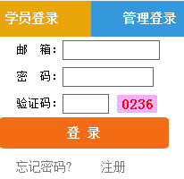
2、账号登录
3、登录后如图所示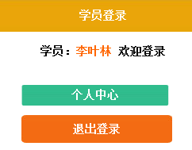然后在主页面在线培训课程栏
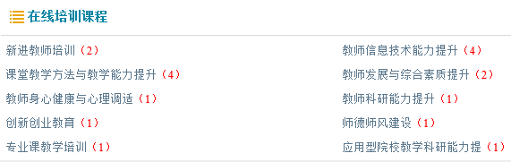
中选择要学习的课程类型（红色括号数字标识此类课程数量），例如选择打开后如下图所示：
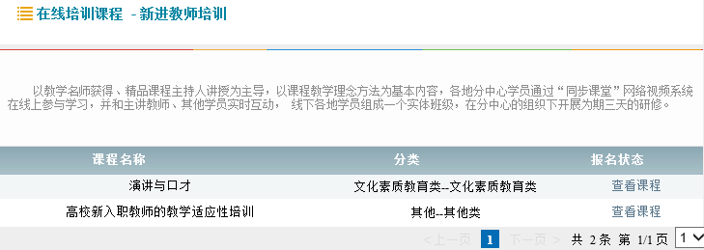
点击课程名后面的“查看课程”可以查看课程简介，再点击以及填写简单资料后可报名学习此课程（注意：不限制每位老师的报名课程数量，平台上的课程老师们都可以选择学习）。
另：主页面中和 同样步骤可以报名学习，也可以在进入个人中心后学习。
4、在此处进入“个人中心”，
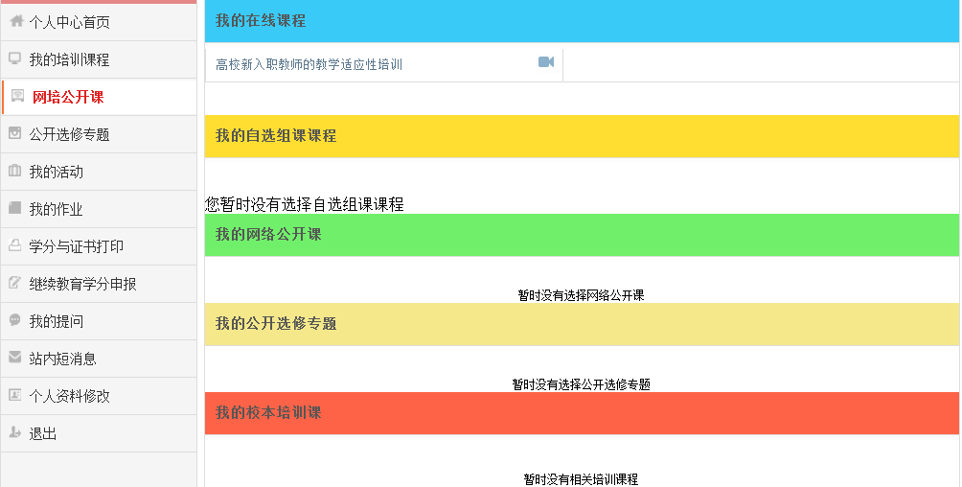
点击我的在线课程栏中的可以打开学习
界面，然后点击相应的章节学习。
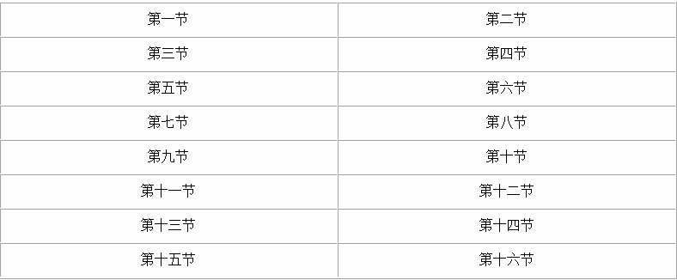
5、在个人中心中也可以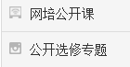直接进入学习公开课以及选修专题，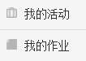
参加活动（注意：需要注意直播活动的时间）以及提交作业。

6、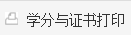当中的进度条都满足时候可以“在线打印电子证书”。打印过后此证书保存在。注意：每个账号在一个平台的开通年度内最多打印50学时的证书，网站上学分与学时比例为1：5。
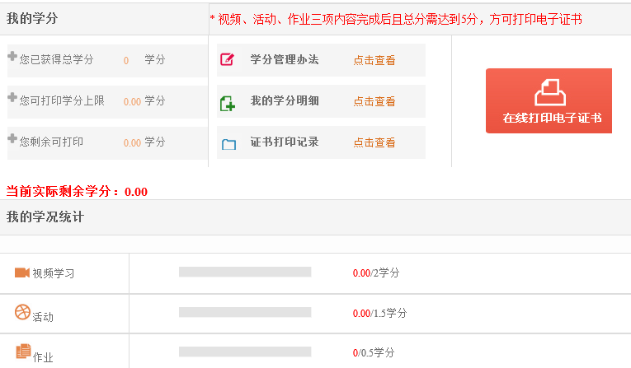
7、获得帮助：
个人中心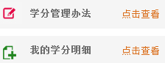以及主页面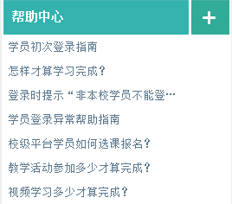都可以获得帮助信息。
8、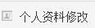此处可修改个人资料。

9、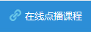全免费学习，但是务必先提前抢座位，在直播时间上线收看。

